Archivní číslo vzorku | 5861
Odběrové číslo vzorku | 2
Pořadové číslo karty vzorku v databázi | 245
Místo | Koclířov
Objekt | Reliéf křížové cesty STVI
Místo odběru popis | vzorek popis  Vz. č. 1 (5860) velký reliéf – profilovaný rám reliéfu (tmavě zelenohnědá, zlacení)  Vz. č. 2 (5861) velký reliéf – okraj kartuše (tmavě zelenohnědá, zlacení)  Vz. č. 3 (5862) velký reliéf – pozadí reliéfu (tmavě modrá?)  Vz. č. 4 filoména – pozadí (levý horní roh)  Vz. č. 5 filoména – okraj rámování
Místo odběru foto
Typ díla | Fasáda
Typ podložky (v případě vzorků povrchových úprav / barevných vrstev) | Dřevo, kámen
Datace objektu
Zpracovatel analýzy | Kolinkeová Blanka
Datum zpracování zprávy k analýze | 2. 1. 2011
Číslo příslušné zprávy v databázi zpráv | 2011_5

Výsledky analýzy

Statigrafie barevných vrstev a prvkové složení
I. Velký reliéf
Vzorek č. 2 (5861)
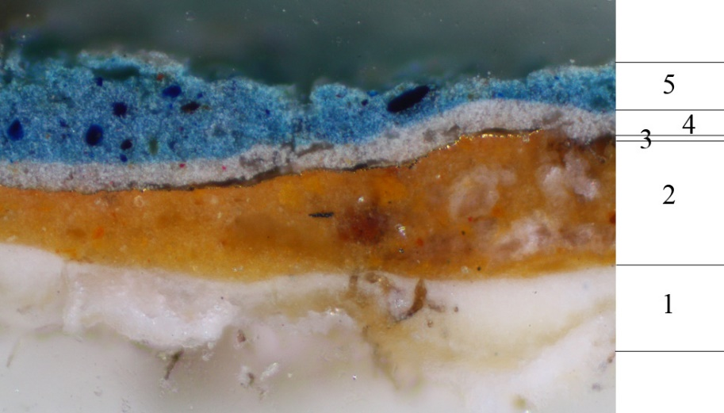
Obr. č. 5: Bílé dopadající světlo, fotografováno při zvětšení mikroskopu 100x.

Obr. č. 6: Po excitaci modrým světlem, fotografováno při zvětšení mikroskopu 100x.

Obr. č. 7: Po excitaci UV světlem, fotografováno při zvětšení mikroskopu 100x.
Obr. č. 8: Fotografie z elektronového mikroskopu.

1. vrstva | silná bílá vrstva
 | REM-EDS: Pb
 | podkladová vrstva olovnaté běloby s vysokým podílem organického pojiva
2. vrstva | silná oranžová vrstva
 | REM-EDS: Pb, Si, Al, Fe, menší množství K, Zn, Ca
 | vrstva obsahující olovnatou bělobu, probarvená železitou hlinkou – žlutý podklad pod zlacení
3. vrstva | zlatolesklá vrstvička
 | REM-EDS: Au
 | zlatá folie
4. vrstva | bílá vrstva s příměsí drobných barevných zrnek
 | REM-EDS: Ba, Ti, Pb, Zn, S, Si, Al, Fe
 | směs barytové, titanové, olovnaté a zinečnaté běloby s příměsí železité hlinky
5. vrstva | silná modrá vrstva
 | REM-EDS: Pb, Ti, Ba, Fe, S
 | směs olovnaté, titanové a barytové běloby probarvena pruskou modří

Závěr:
U všech vzorků je patrná pozdější přemalba původní polychromie dvěma novými vrstvami. První je vždy stejná bílá vrstva s příměsí drobných barevných zrnek, směs barytové, titanové, olovnaté a zinečnaté běloby s příměsí železité hlinky. Druhá vrstva je pak vrstva poslední barevné úpravy reliéfu. U vzorku č. 5 se původní polychromie nedochovala a pozdější barevná úprava je nanesena přímo na kameni.

Fotodokumentace analýzy

